Unidad Nº 04: Tutoría y Moderación Virtual

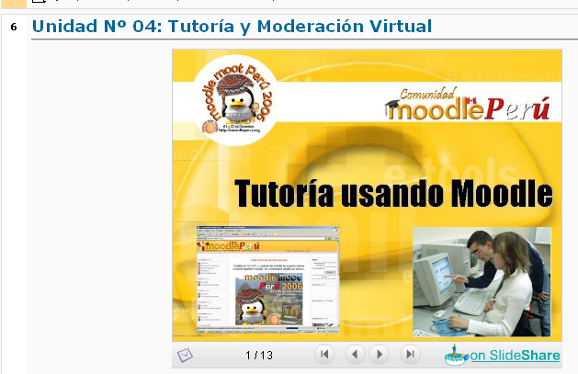

- Uso de herramientas educativas:
- Uso Educativo de los FOROS
- Chat en Educación http://mundosvirtuales.webeducativa.net/_private/chat.htm


